新 书 推 荐
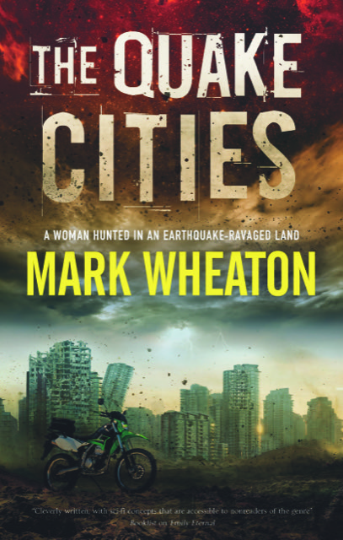
中文书名：《地震之城》
英文书名：THE QUAKE CITIES
作 者：Mark Wheaton
出 版 社：Severn House
代理公司：Laura Dail/ ANA/ Connie
页 数：约8万字
出版时间：2020年9月
代理地区：中国大陆、台湾
审读资料：电子稿
类 型：科幻

内容简介：

《地震之城》是一部引人入胜的成人科幻小说，故事发生在一个因为毁灭性地震多发，从而摧毁全球城市的世界。

这本关于气候变化的科幻小说发生于2025年，几个月前，一场地震灾害摧毁了世界上大多数主要城市。在地震灾区，居民试图“脱离电网”生活，而救援队则为那些被迫离开的人找回丢失的物品。

与此同时，爱丽丝在洛杉矶地震灾区醒来，她对于自己是如何到这里，为何被神秘的武装分子追捕都一无所知。在一次遭遇战中，她被一个名叫埃斯特的年轻女子所救。埃斯特也是摧毁洛杉矶的最初几次地震的幸存者，她几乎马上意识到爱丽丝可能并不完全是人类。现在，她们必须一起努力，在地震越来越严重的当下，躲过那些狩猎爱丽丝的人，并试图解开她的神秘身份。

作者简介：

马克·惠顿(Mark Wheaton)出生在德克萨斯州，目前与妻子和孩子住在洛杉矶。他是《愤怒之地》 《异乡人之城》和《罪恶的工资》的作者(托马斯&默瑟)。他最近以M.G.惠顿(M.G. Wheaton)作为笔名，出版了一本最新的小说《艾米丽·永恒》(Grand Central)。在开始创造小说之前，他是一名编剧、制片人和记者，为《好莱坞报道者》、《Total Film》等杂志撰稿。

谢谢您的阅读！
请将回馈信息发至：萧涵糠(Connie Xiao)
安德鲁﹒纳伯格联合国际有限公司北京代表处
北京市海淀区中关村大街甲59号中国人民大学文化大厦1705室, 邮编：100872
电话：010-82449325
传真：010-82504200
Email: Connie@nurnberg.com.cn
网址：www.nurnberg.com.cn
微博：http://weibo.com/nurnberg
豆瓣小站：http://site.douban.com/110577/
微信订阅号：ANABJ2002

